关键词：香港卓悦网购，香港好用不贵护肤品

分享一次在香港卓悦上网购的经验以及拔草心路历程

小编发现自己是一个经常在网上被人种草的女纸，非常眼馋那些能够不断体验很多海外新品的网红们。其中最烦人的是有很多很有产品还没在内地设专柜，就算有专柜跟天猫，也是会贵好多！一般遇到这种情况小编都是找代购，不过交给代购又不完全放心得下。找代购会被额外加一道价格不说，还有可能会买到假货。着实是令人头疼的事儿。

那天朋友圈看到卓悦公众号的推文，第一次发现有卓悦公众号的存在！而且香港卓悦也有官网和APP可以包税直寄内地，也太方便了，简直上瘾！而且不仅仅能直接微信下单，微信支付也非常方便，对于小编这样经常买买买的人来说，时不时能通过卓悦公众号公布的一些优惠信息省下许多银子，堪称是剁手神器了。

在这里小编就分享一下小编种草拔草的心路历程，希望对大家都有帮助。在卓悦的官网里面不仅仅是有很多好用不贵的护肤品，也有很多美妆大牌和小众品牌的入驻。产品种类还算齐全，足够让人在这些琳琅满目的产品海洋里挑得眼花缭乱。下面来碎碎念一下：

* 网购物品：雪花秀90ml的润燥精华、YUMEI纳米净白深层洁肤露、各种面膜、KUORA 28天 Botox疗程塑型眼霜。
* 网购地点：香港卓悦官网
* 邮费：满399港币就可以包邮，没满就要60元的邮费，不过随随便便买些护肤品就可以达到包邮条件了。而且香港直邮到内地，在卓悦是包关税的，加上港币与人民币的汇率差，算是十分良心的价格啦。
* 包裹到达时间：卓悦用的是EMS，到货差不多12天左右，比内地的要久好多，不过比起其他海淘网站来说，包裹不会被海关扣下，而且没有任何税费要交。冲着这个优势，也值得多等待几天。
* 物品损坏程度：包裹很严实，没有损坏，和顺丰包裹差不多
* 优惠：雪花秀在卓悦买感觉最便宜了！看了天猫的价格，还贵200！YUMEI和KUORA目前只看到卓悦官网有卖；面膜林林总总算起来也比各大代购要优惠个100元，然后小编发现卓悦每周都会有各种产品的优惠，这周是兰蔻五件套只要198元，算挺划算吧，已经入手了一套，以前没有用过兰蔻，趁着优惠买来试试。
* 积分：对了，卓悦商城还有积分模式，1港币等于1积分，积分可以兑换相应的优惠券，这也是省钱的一大法宝，能在官网、微信商城、门店使用。

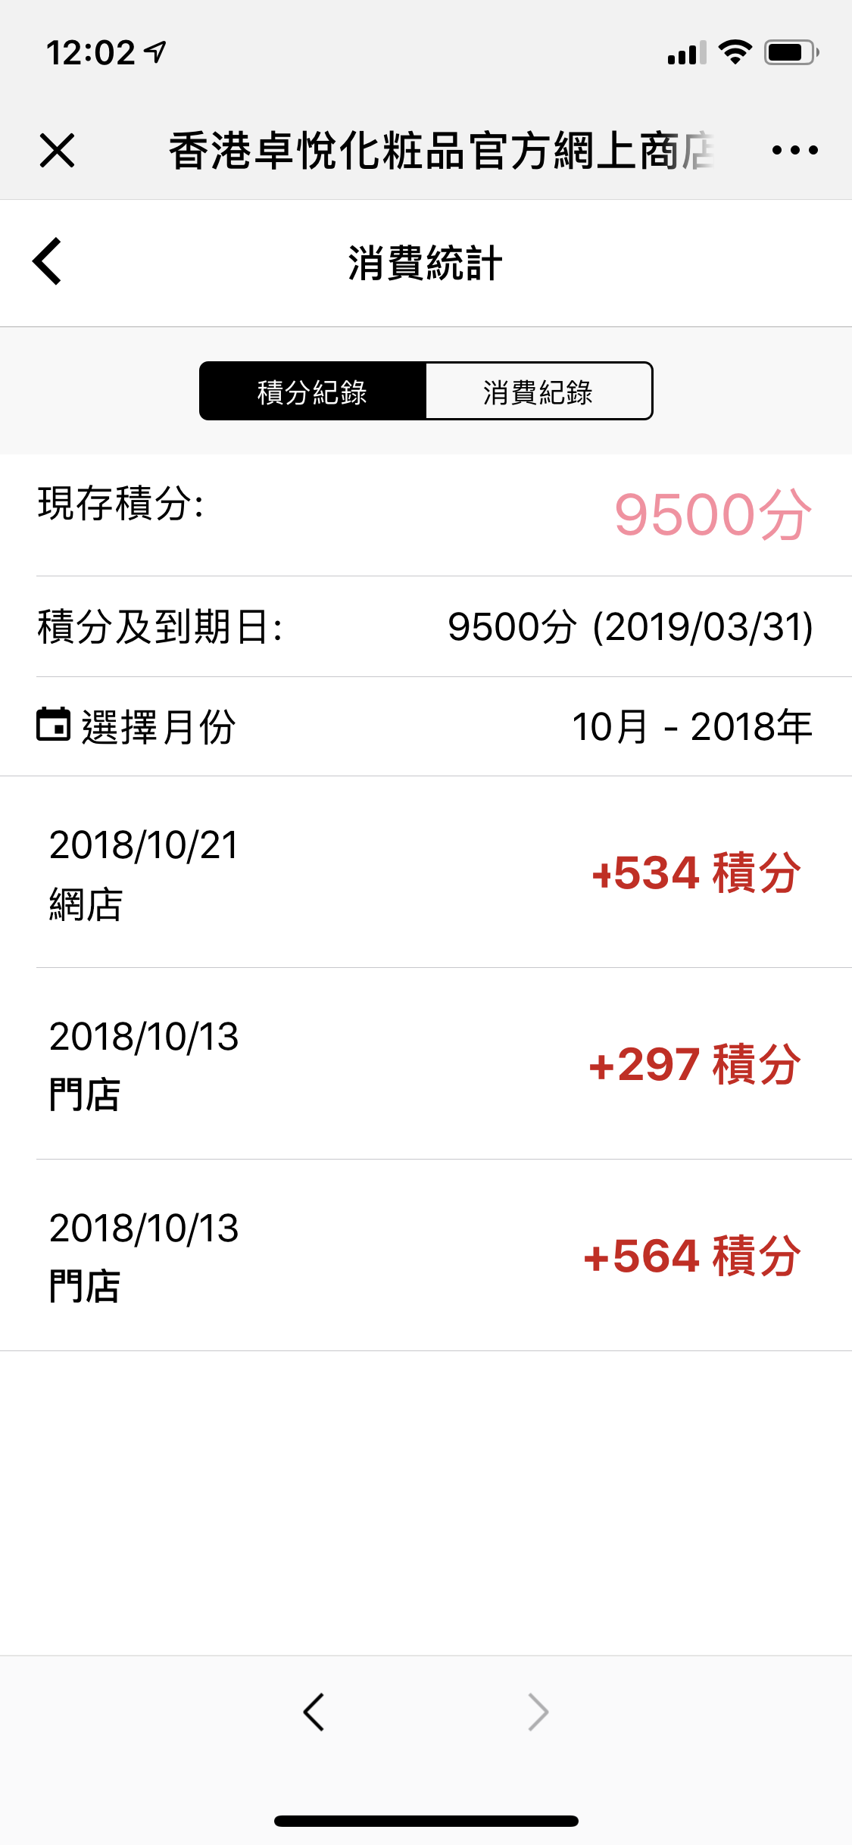

这是小编之前跑了攒的积分，羡慕吧~

总得来说，除了等快递的时间比较长，在卓悦买东西还是挺优惠的，拔草的护肤品也挺好用的，下面说说小编这次开箱的购物分享~。

雪花秀90ml的润燥精华：这款基底精华，小编是一直都有回购。去黄提亮的效果真心好！洗完脸第一步就是先用这个，然后再继续基础护肤，长期用下来，肌肤会很白亮，光泽感也很强。而且，小编还特意对比了一下天猫上雪花秀的价格，比天猫便宜了快200块大洋！几乎就是海外免税店购买的价格了。不用跑到国外购买，充分满足了小编占便宜而且宅在家的生活习性~

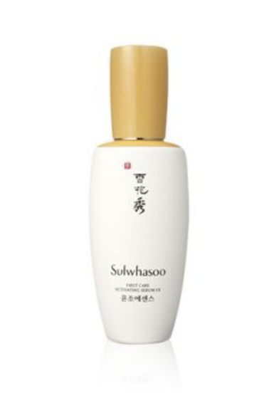

YUMEI纳米净白深层洁肤露：以前没有用过YUMEI家的产品，一直用的是露得清的卸妆油~因为觉得便宜量足就行~，用了YUMEI才知道原来贵一些的产品和便宜的还是有差距的。原先被种草的时候，是因为价格有点高，没有直接入手。偶然在卓悦上看到有优惠，抱着试一试的想法采购了一·瓶，才发现差距不止一点点。仿佛是即时溶解藏在毛孔内的污垢似的，很好洗，洗完脸干净又不紧绷！现在还有买二送一的活动，折算下来的价格是600多三瓶！所以小编现在的状态就是直接囤着三瓶YUMEI过冬~。

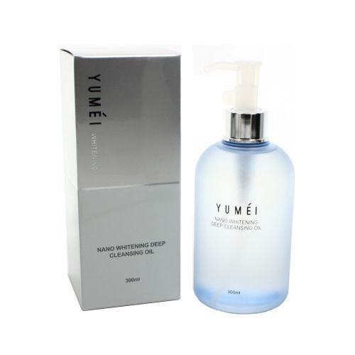

KUORA 28天 Botox疗程塑型眼霜：这款从官网了解到是西班牙科研学院药妆，当时买的时候并没有听过这个牌子，反正挺小众的一个品牌。由于平常时挺爱揉眼睛的，导致眼睛周围挺多小细纹的，这款号称眼纹熨斗，所以决定买来试试（本来想买资生堂悦薇的，奈何价格一直让小编下不去手，所以决定试一下这款比较平价的眼纹熨斗）。买完以后也向香港本地的女朋友们请教了一下，发现她们都知道这款眼霜，说这个牌子的东西都不错。

之后小编开始坚持使用，差不多用了有2，3管的时候，对比原先发现眼纹的情况有了挺大改善的，黑眼圈也淡了超级多。绝对是熬夜党必备啊。让小编感觉这款产品算得上是香港好用不贵的护肤品之一了。当然小编们也不能因为有神器在手，就狂熬夜。毕竟女人还是要对自己好一点~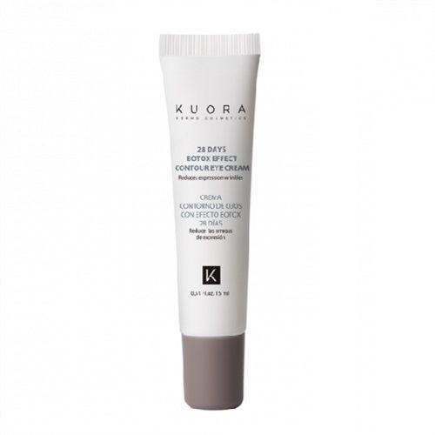

对了对了，最后还是要和各位强调一下，其实护肤品不管用多贵都好，都不是一天两天就能见效的，都需要坚持一段时间的使用才能看出效果，不要过于频繁的更换，才能让达到最大的功效。希望这篇文章能够给大家带来帮助。